长治市上党区产业布局专项规划
（2021-2035年）
公示稿

上党区发展改革和科学技术局
2024年08月

总则

规划定位
《长治市上党区产业布局专项规划（2021-2035年）》（以下简称《规划》）是为落实国家新时期国土空间总体规划改革带来的发展机遇与要求，推进上党区产业转型和数字转型，整体谋划上党区产业发展总体格局、优化产业空间布局的发展蓝图和战略部署，是对上党区产业空间总体布局、主导产业空间布局、重点片区产业布局、乡镇街道产业布局的具体安排和部署，《规划》衔接和细化落实长治市和上党区《国土空间总体规划（2021-2035年）》及上党区委区政府《关于加快推进六大产业链、九大专业镇建设，实现“四宜”上党高质量发展的实施方案》政策要求，同时为上党区国土空间详细规划、各乡镇国土空间总体规划和村庄规划编制提供支撑。

规划范围及期限
本规划范围为上党区行政辖区内全部国土空间，包括全区和中心城区两个层次。
本次规划期限与《上党区国土空间总体规划（2021-2035年）》期限保持一致。规划基期年为2021年，近期目标年为2025年，规划目标年至2035年，远景展望至2050年。

产业发展定位
将上党区打造为支撑长治市全国资源型城市转型升级示范区建设的以医药康养、装备制造、智慧物流为主导的新兴产业高地。包括三个分定位：
一是国家级医药康养产业集群创新示范区。依托上党区优质中草药资源、医药制造产业基础及中医药文化优势，聚焦生物医药和健康养生两大领域，打造集原材料、创新研发、制造加工、商贸物流、现代服务为一体的大健康产业生态圈，打造华北地区医药康养产业发展示范。
二是山西省现代装备制造产业发展先导区。依托长治市经济开发区（郝家庄镇片区）、上党区先进装备制造园，积极承接产业转移，发挥产业集群引领作用，大力发展汽车零部件、光伏装备、电气装备制造产业，打造山西省装备制造产业发展高地，有力支撑长治市打造全国资源型城市转型升级示范区。
三是晋东南现代商贸和智慧物流发展引领区。积极发挥太行山物流园区及山西（长治）中药材商贸平台优势，大力推进上党区农特产品及中药材的流通。优化以上党经济技术开发区现代物流园为核心的全域现代物流空间布局，加快建设智慧物流平台，拓展发展冷链物流，积极承接中原城市群商贸物流转移，扩大面向晋东南的商贸物流辐射能级，打造晋东南区域智慧物流中心，有力支撑长治市打造向东开放枢纽型门户。

产业选择与发展方向
围绕绿色煤炭、数字装备制造、中医药、新能源汽车、光伏组件和资源循环利用 6大产业链及9大专业镇建设，结合智慧物流、现代商贸、健康养生、文化旅游等现代服务业发展，构建上党区“1+5+5”产业发展体系，促进上党区产业发展转型升级，产业空间合理布局。
在传统制造业方面，以煤炭资源开发为核心，重点推动煤炭工业绿色化、智能化，推进煤炭绿色低碳生产和清洁高效利用，打造绿色煤炭产业链。
在新兴制造业方面，围绕六大产业链九大专业镇建设，一是壮大以矿用数字装备制造、新能源汽车零部件制造、光伏组件制造为核心的三大装备制造业，二是发展以医药研发、加工、仓储、物流为核心的生物医药产业链、三是促进以废钢资源和煤矸石资源为重点的资源循环利用产业。
在现代服务业方面，重点发展智慧物流、健康养生、文化旅游、职业教育、科创服务、现代商贸等产业，加快战略性新兴产业发展服务体系、全域旅游服务体系、现代智慧物流体系、科技创新服务体系建设。

第三章 产业空间总体布局

产业空间总体格局
聚焦上党区产业发展目标，结合发展阶段，依据产业的空间偏好、空间现状基础和承载能力，优化不同类型产业空间布局模式和不同片区产业空间发展重点，形成上党区“一核两轴三区多点”产业空间总体布局。
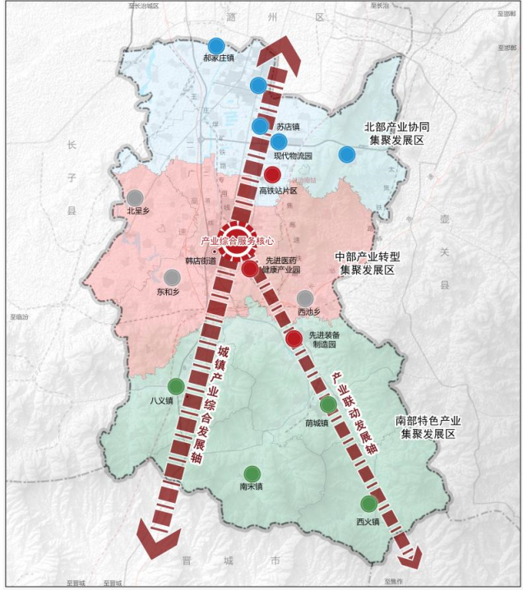
图 1 产业空间总体布局规划图

农业产业空间布局
加快“传统农业”向“现代大农业”转变，构建集“农业生产-深度加工-区域农产品物流-农业旅游”为一体，横跨一、二、三产业的大农业体系；形成以“3个农产品种植区+多个农产品加工制造产业园+3个农产品商贸物流服务片区”为重点的“三区多园三片区”大农业产业空间布局。

工业产业空间布局
传统优势产业转型升级与布局新兴产业同步，逐步淘汰落后低端产业，做精做优特色及基础产业，以创新引领传统优势产业转型升级，推进煤炭绿色低碳生产和清洁高效利用，结合资源、区域产业优势布局生物医药、先进装备制造等新兴制造业；形成以长治经济技术开发区和上党经济技术开发区为核心的“一区三园多点”工业产业空间布局。

现代服务业空间布局
形成以商贸物流、旅游服务、健康养生、科技创新、教育培训为重点的“两核一轴一环”现代服务业空间布局。

第四章 主导产业发展及空间布局
围绕资源加工（绿色煤炭、资源循环）、医药康养（中医药产业、健康养生）、装备制造（数字装备、新能源汽车、光伏组件）、智慧物流（农产品物流、中药材物流）、全域旅游等重点领域，结合不同产业类型的空间需求偏好及上党区产业资源本底，明确产业发展方向，开展产业空间匹配。

推进煤炭绿色低碳生产和资源循环利用
推进煤炭绿色低碳生产和清洁高效利用。结合上党区煤炭资源分布，重点在西池乡、八义镇、西火镇、南宋镇等乡镇推动煤炭绿色低碳生产和清洁高效利用，发展绿色煤炭产业。淘汰腾退小散煤炭化工、小型洗煤厂等低端及高污染煤炭加工产业，结合煤矿推动煤炭精深加工和产业化发展，推动煤炭提质增效，推进煤炭“多式联运”。
推动资源循环利用产业体系化发展。依托产业分布现状和用地资源现状，重点在长治经济技术开发区（郝家庄镇）、上党经济技术开发区先进装备制造园（荫城镇）以及西火镇重点布局煤矸石、农业农村废弃物资源以及废钢等工农业资源循环利用，提高现有综合利用能力，降低源头产生量，推进历史堆存资源利用，加大历史堆存处置力度，积极建设行业技术研发平台，打造工业资源综合利用产业研发体系和工业资源综合利用产业体系，有效提高现有煤矸石、废钢、农业固废等资源综合利用率，支撑长治市国家级工业资源综合利用基地建设。

打造医药康养产业生态圈
建圈强链，打造医药康养产业生态圈。依托上党区中心城区、医药健康产业园、高铁站片区、苏店镇镇区，完善上游中医药种植和原材料采集、中游医药研发制造，下游物流仓储及商贸等配套服务，大力发展医药文旅、医药康养等高附加值产业，积极申报中药材国家重点实验室，推进振东电商孵化园建设，初步构建医药康养产业研发体系和产业配套服务体系。
上游推动中药材种植产业化。重点引进中药材种植、原料药生产企业，依托上党区各乡镇中医药种植园及特色药用植物资源，推进上党区黄芩、枸杞、连翘等中药材种植标准化、规模化、产业化。
中游做全做强医药制造产业链。依托振东集团，完善从中药材种植、加工、检验、仓储、销售于一体的产业链，打造中药饮片、制剂、保健食品、药茶、药酒全系列产品，完善医药制造产业链条；依托振东集团、长治医学院，布局医药产业科创平台，加强医药产品研发投入和产学研合作。
下游发展中医药商贸物流服务及健康养生产业。依托上党经开区现代物流园，以中药材商贸平台为带动，打造集散全省、辐射全国的华北中药材集散中心。此外，拓展发展医药康养产业，在中心城区集聚区域医疗资源及医药康养服务，培育以“康养”为支撑的康复疗养、健康管理、养老服务、康养培训等服务产业，建设以患者为中心的医疗基地，打造医药康养综合体。在雄山、五谷山地区依托优质生态资源，建设生态康养度假区，推动康养旅居项目建设，打造森林康养、中医药康养等特色康养产品服务。

推动先进装备制造产业向园区集聚
依托长治经济技术开发区（郝家庄镇）建设，重点集聚光伏装备制造、新能源汽车制造两大产业，开展成功汽车、易通集团、振东集团、日盛达集团等科技企业孵化器基地建设，打造数字装备制造、新能源汽车及零部件制造产业集群。
依托上党经济技术开发区先进装备制造园（荫城镇）建设，重点布局光伏组件制造及高低压开关柜、箱式变电站、防爆开关等电电气装备制造，促进重点装备制造企业向两区集聚。

构建多层级智慧物流产业布局
依托长治市生产服务型国家物流枢纽建设及上党区现代物流园区位优势，围绕先进装备、中医药、农特产品等主要产品，完善智慧物流服务体系，打造区-园-镇-村四个层级的智慧物流服务体系，提升物流效率和服务水平。
在现代物流园集中布局冷链物流、农产品仓储物流、中医药仓储物流，满足全区农产品及中医药材等产品流通需求，在中心城区以南重点布局仓储物流，服务城区周边及南部乡镇农产品及小商品流通需求。结合各专业镇产业发展需求，完善配套物流服务功能，在镇区和重点村布局中小型物流集散点。

构建“三带一环、联动全域”的旅游产业布局
以特色文化旅游资源、南部山区生态康养资源、农业种植区原产地资源为基础，构建旅游引领带动、文旅农工商互惠互促的全域旅游体系，形成北部农旅融合休闲观光带及南部文旅融合休闲观光带、康旅融合休闲度假带、生态文旅-康养度假环线“三带一环，联动全域”的旅游产业布局。

第五章 重点片区产业布局
围绕上党区经济技术开发区先进装备制造园、现代物流园、先进医药健康产业园等产业重点空间，开展各区产业发展指引和产业空间布局，引导重点产业集聚发展。

先进医药健康产业园

产业发展指引
从“医药园”到“健康城”，打造集原材料种植、医药研发、医药制造、食品加工、仓储物流、商贸商务、文化旅游、医药康养为一体的大健康产业城。
依托振东集团，围绕医药研发制造、食品制造等制造业等开发新产品；打造集中医药产品研发、生产、销售和药茶药酒等康养产品制造、中医药文化旅游为一体的大健康产业生态圈；依托医药健康产业园区，结合智能化科技和医疗医药单位，构建以患者为中心的智能医疗基地。

产业空间布局
形成“一心两轴三片区”产业空间布局。“一心”为依托振东医药园核心形成的综合服务中心； “两轴”为以振东东街、长陵线为通道形成的交通与产业复合联系轴； “三片区”为医药精深加工及配套服务区、医药康养综合服务区、医药种植生产及文化展示区。

先进装备制造园

产业发展指引
以光伏玻璃制造、电气装备制造为核心、辅助发展资源循环利用等产业。积极引进上游的纯碱、石英砂，下游的太阳能电池片、光伏背板、EVA薄膜等产业以及配套的物流、包装等相关服务产业，打造光伏玻璃产业集群。
积极引导动力电池负极材料、新能源汽车驱动电机、大功率快速充电设备、智能化电动重卡及乘用车等电气装备制造产业集聚。依托长治市全国资源循环利用基地建设契机，结合园区资源循环利用产业基础，重点发展废钢资源回收再利用产业。

产业空间布局
形成“一心三片区”产业空间布局。 “一心”为依托商务用地形成的综合服务中心; “三片区”分别为先进装备制造产业片区、资源循环利用产业片区、绿色煤炭产业片区。

现代物流园

产业发展指引
依托长治市生产服务型国家物流枢纽建设及上党区现代物流园土地资源优势，重点布局仓储物流、商贸服务、冷链物流、农产品加工等产业业态。依托现代物流园建设、北部设施农业生产基础以及上党中药材种植产业基础；园区东南部依托英雄南路重点发展农产品商贸物流和中医药商贸物流；园区西南部积极承接市区产业专业，打造五金机电及建材产品物流区；园区北部重点发展农副产品精深加工及冷链物流。

产业空间布局
形成“一心一轴三片区”产业空间布局。 “一心”即依托开发区管委会形成的综合服务中心，布局行政办公、科技研发、商务会展等功能； “一轴”为依托国道208（二淅线）形成的东西向产业互促发展轴； “三片区”分别为商务贸易区、智慧物流区、农产品加工区。

第六章 乡镇街道产业布局
围绕上党区共6镇3乡1个街道开展产业发展指引和产业空间布局，引导镇域重点产业集聚发展。其中，郝家庄镇、苏店镇依托区位优势和经济技术开发区建设，大力发展装备制造、资源循环利用、智慧物流等产业，布局装备制造、生物医药等产业创新平台。中部韩店街道打造城市综合服务中心核，发展现代商贸、生物医药产业，城区周边的北呈乡、西池乡、东和乡等乡镇依托资源本底和专业镇打造发展农产品加工、绿色煤炭、中草药种植等产业。南部西火镇、南宋镇、荫城镇、八义镇等乡镇打造生态文旅融合产业发展环，积极谋划精品旅游路线和产品；荫城镇先进装备制造园重点发展光伏装备制造、电气装备制造、资源循环利用产业。

